LAB 1.2: CÀI ĐẶT VÀ SỬ DỤNG HỆ ĐIỀU HÀNH LINUX

# Mục tiêu

1. Cài đặt hệ điều hành Linux (Ubuntu Desktop) trên môi trường ảo hóa.
2. Sử dụng một số tiện ích của hệ điều hành Ubuntu.
3. Làm quen với cơ chế dòng lệnh của Linux

# Nội dung

* 1. **Linux là gì? Được sử dụng cho mục đích gì? Nêu và giới thiệu 03**

**bản phân phối bất kỳ của Linux.**

**Linux** là một hệ điều hành mã nguồn mở, được phát triển lần đầu bởi **Linus Torvalds** vào năm 1991. Linux là hệ điều hành đa nhiệm, đa người dùng, dựa trên kiến trúc Unix, và có thể chạy trên nhiều loại phần cứng khác nhau từ máy tính cá nhân, máy chủ đến các thiết bị di động và nhúng.

### **Mục đích sử dụng của Linux:**

* **Máy chủ (Server)**: Linux rất phổ biến trong các môi trường máy chủ nhờ vào tính ổn định, bảo mật cao và khả năng tùy chỉnh linh hoạt. Các dịch vụ như web, cơ sở dữ liệu, email, và lưu trữ đều có thể được triển khai trên Linux.
* **Máy tính cá nhân**: Mặc dù không phổ biến bằng Windows hay macOS, nhưng Linux cũng được sử dụng trên máy tính cá nhân, đặc biệt là trong cộng đồng người dùng yêu thích mã nguồn mở hoặc cần môi trường lập trình mạnh mẽ.
* **Thiết bị nhúng và di động**: Hệ điều hành Android, một hệ điều hành di động phổ biến, được xây dựng trên nền tảng Linux. Ngoài ra, nhiều thiết bị nhúng như router, TV thông minh, và các thiết bị IoT cũng sử dụng Linux.
* **Khoa học và nghiên cứu**: Linux cũng được sử dụng trong các lĩnh vực khoa học và nghiên cứu vì khả năng xử lý tác vụ nặng và hỗ trợ phần mềm chuyên dụng.

### **Ba bản phân phối Linux phổ biến:**

***Ubuntu****:*

* **Ubuntu** là một trong những bản phân phối Linux phổ biến và dễ sử dụng nhất. Được phát triển bởi Canonical, Ubuntu hướng tới người dùng máy tính cá nhân và máy chủ với giao diện thân thiện, dễ sử dụng và hỗ trợ cộng đồng mạnh mẽ.
* **Đặc điểm**: Hệ điều hành này đi kèm với nhiều phần mềm hữu ích, có cửa hàng ứng dụng dễ sử dụng (Ubuntu Software), và hỗ trợ rất tốt cho các phần cứng phổ biến. Nó cũng có các bản phân phối chuyên biệt cho các môi trường khác nhau như Ubuntu Server và Ubuntu Desktop.

***Fedora****:*

* **Fedora** là một bản phân phối Linux do cộng đồng và Red Hat hỗ trợ phát triển. Nó được biết đến với việc tích hợp các công nghệ mới nhất và thử nghiệm các tính năng tiên tiến trước khi chúng được chính thức đưa vào Red Hat Enterprise Linux (RHEL).
* **Đặc điểm**: Fedora tập trung vào tính bảo mật, hỗ trợ mạnh mẽ cho phần mềm mã nguồn mở và cập nhật thường xuyên. Nó thường được các lập trình viên và người dùng kỹ thuật ưa chuộng.

***Debian****:*

* **Debian** là một trong những bản phân phối lâu đời và ổn định nhất của Linux. Debian nổi tiếng với tính ổn định và khả năng bảo mật cao. Nó là nền tảng cho nhiều bản phân phối khác, bao gồm Ubuntu.
* **Đặc điểm**: Debian có kho phần mềm rất lớn và hỗ trợ nhiều kiến trúc phần cứng. Tuy nhiên, Debian có thể không phù hợp với người mới bắt đầu do việc cài đặt và cấu hình yêu cầu kiến thức kỹ thuật hơn so với các bản phân phối khác.
  1. **Cài đặt Ubuntu Desktop.**

Tạo một máy ảo với cấu hình như sau:

CPU: 2 core RAM: 4GB

Disk: 32GB

Sử dụng file .iso của Ubuntu 20.04 Desktop để cài đặt.

Khởi động máy và chờ cho quá trình kiểm tra đĩa hoàn tất hoặc sử dụng tổ hợp phím Ctrl + C để bỏ qua:

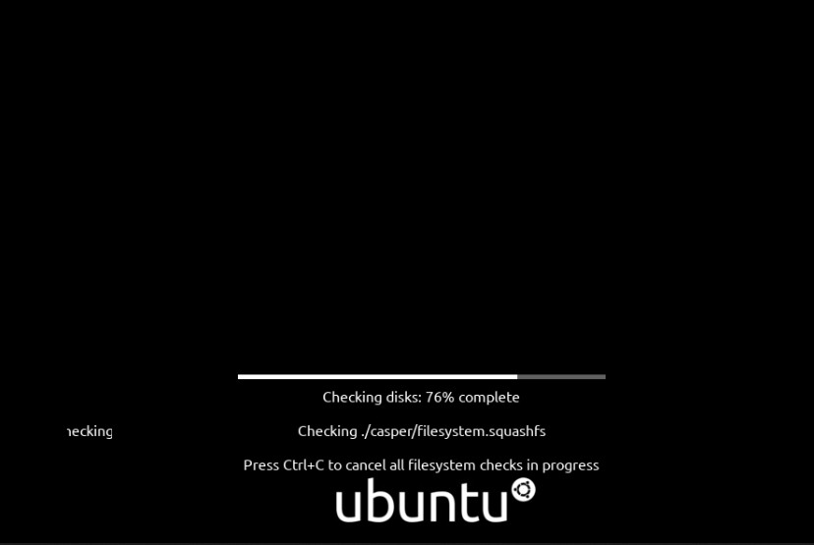

Chọn Install Ubuntu:

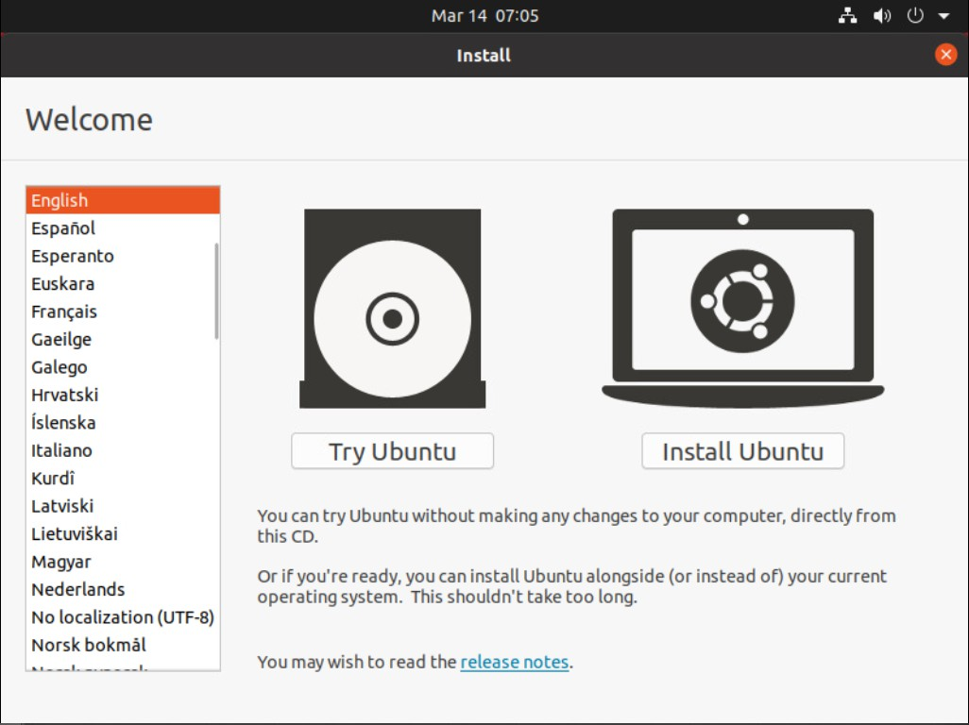

Chọn những lựa chọn như trong hình và bấm Continue:

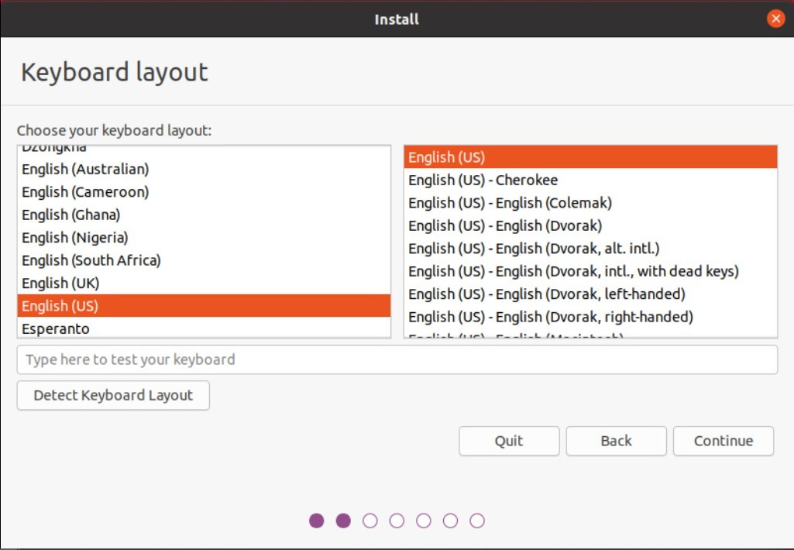

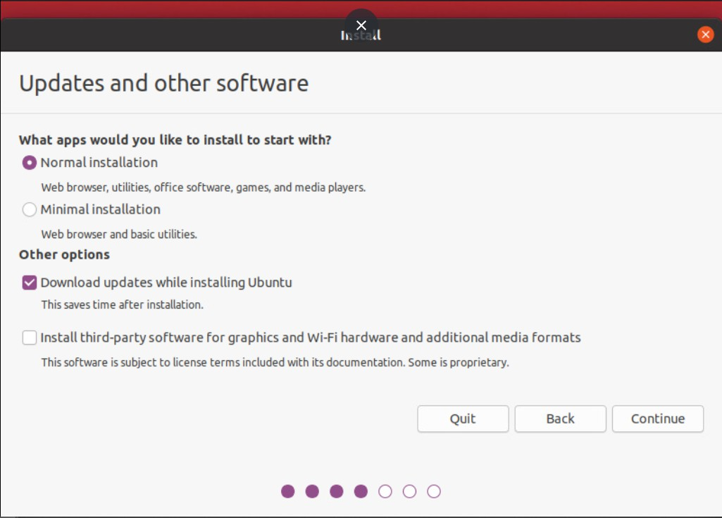

Chọn Install Now:

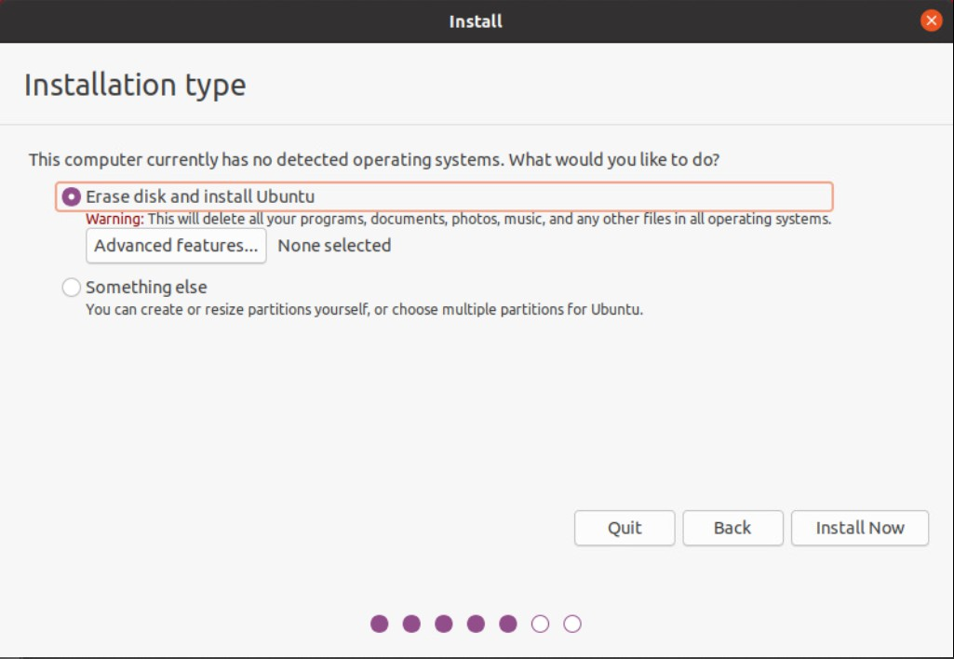

Chọn Continue:

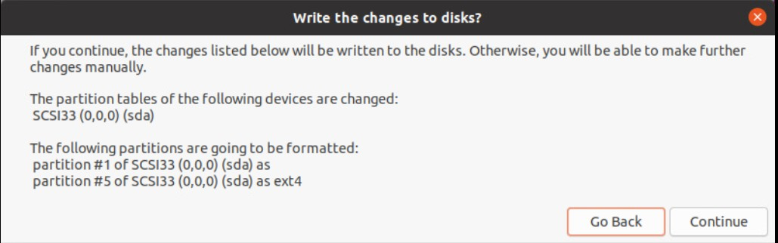

Chọn “Ho Chi Minh” để chỉnh lại múi giờ và Continue.

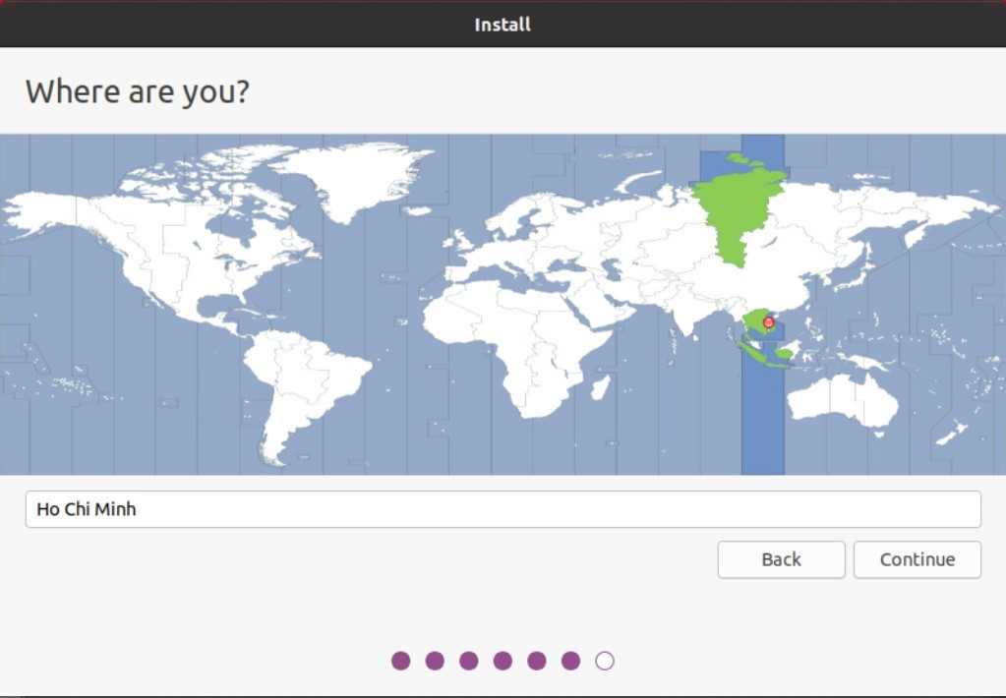

Tạo phần sau, các bạn có thể đặt tên người dùng và mật khẩu theo ý muốn. Lưu ý phải nhớ mật khẩu mình đã đặt để có thể truy cập vào máy. Sau đó chọn Continue

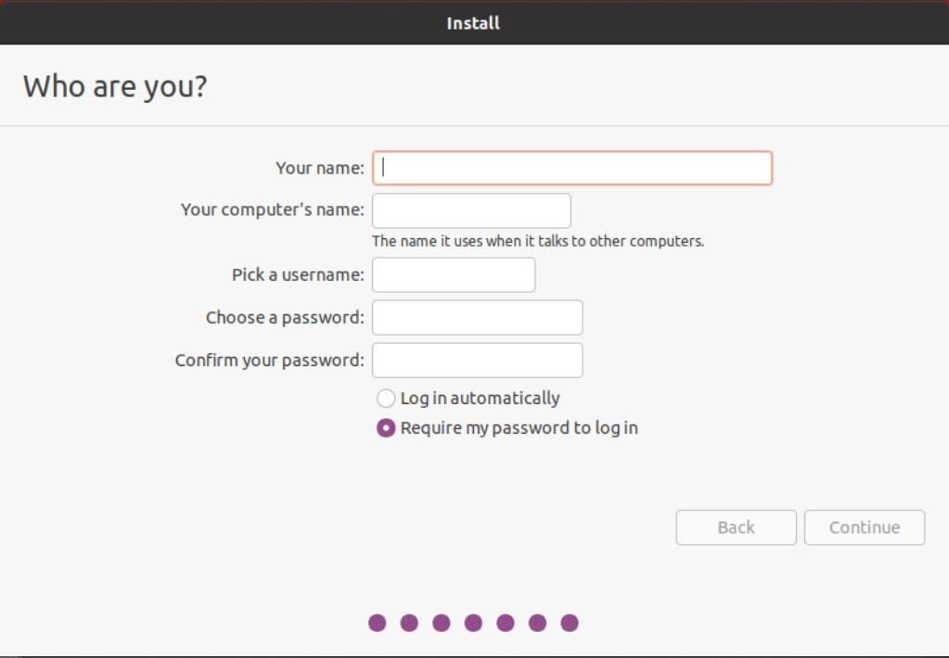

Sau khi cài đặt hoàn tất, chọn Restart Now để khởi động lại máy.

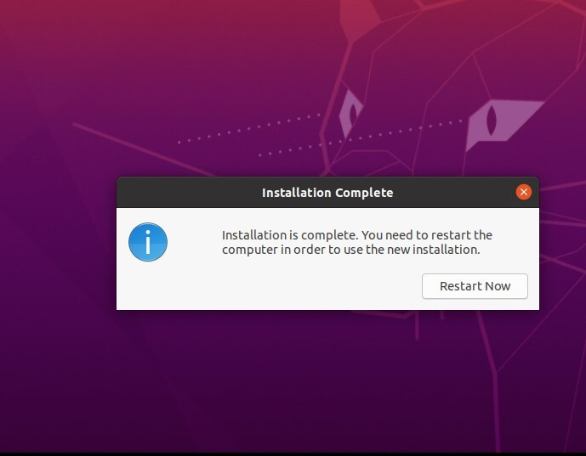

Kết quả:

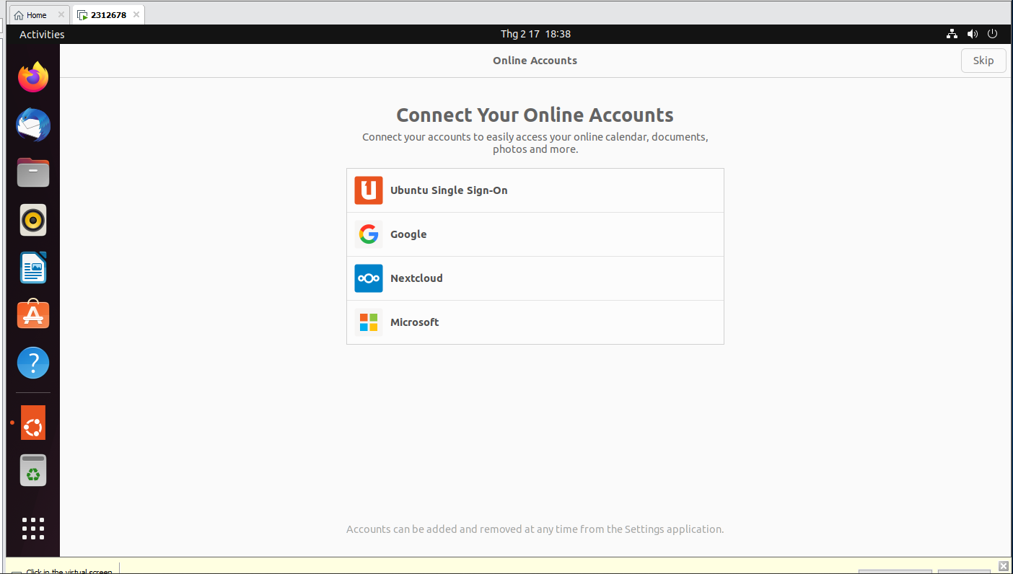

# Làm quen với môi trường Linux

Chúng ta sẽ tập làm quen với môi trường Linux thông qua việc cài đặt bộ gõ tiếng việt.

Đối với hệ điều hành Windows, hệ điều hành phổ biến nhất chính là Unikey. Còn ở Linux sẽ là IBus-Bamboo. Bước đầu tiên để cài đặt sẽ là bật phần mềm Terminal lên. Terminal có thể được bật bằng cách gõ tổ hợp phím Ctrl + Alt + T hoặc sử dụng chuột bấm vào phần mềm terminal trên màn hình.

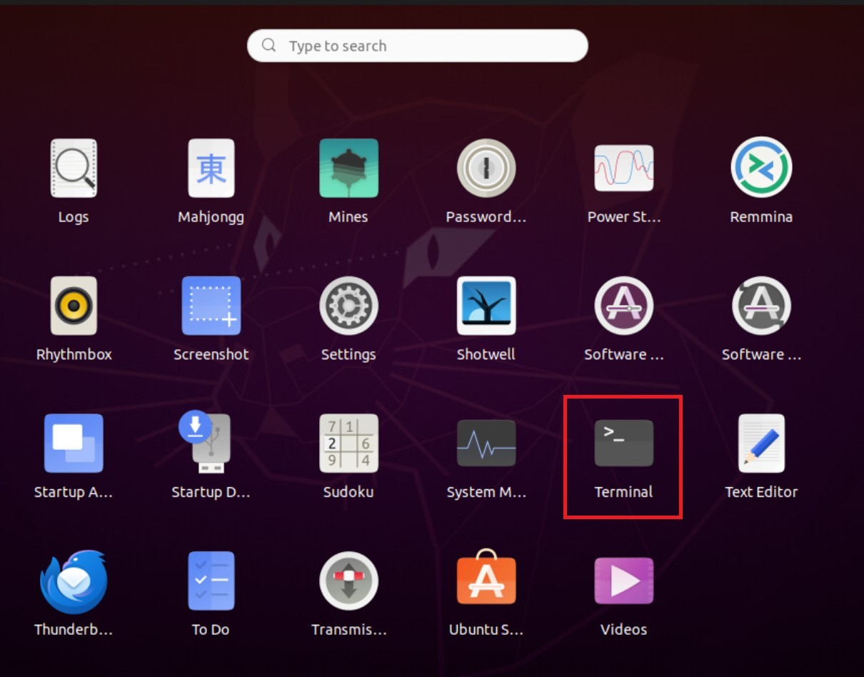

Tiếp theo, nhập lệnh sau vào Terminal

sudo add-apt-repository ppa:bamboo-engine/ibus-bamboo sudo apt-get update -y

sudo apt-get install ibus ibus-bamboo --install-recommends ibus restart

env DCONF_PROFILE=ibus dconf write /desktop/ibus/general/preload-engines

"['BambooUs', 'Bamboo']" && gsettings set org.gnome.desktop.input-sources sources

"[('xkb', 'us'), ('ibus', 'Bamboo')]"

Lưu ý: Để cài đặt phần mềm yêu cầu người dùng phải nhớ mật khẩu của chính mình (Đã đặt ở phần 2.2)

Kết quả sau khi cài xong:

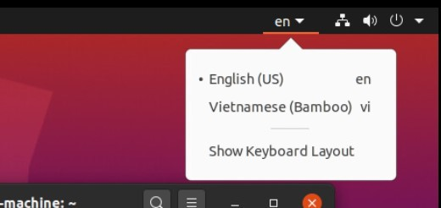

Kiểm tra bằng cách gõ tiếng Việt trên bộ Office của Linux (Libre Office).

Mở phần mềm LibreOffice Writer và thử gõ tiếng Việt theo kiểu Telex:

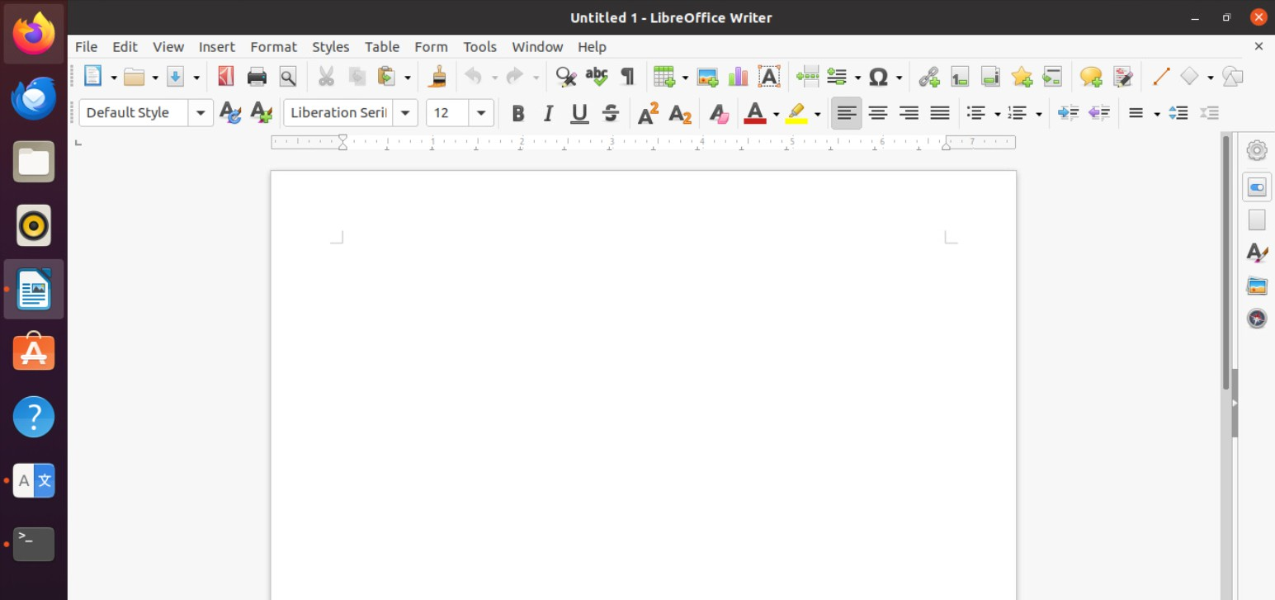

## Một số câu lệnh cơ bản của Linux

Sử dụng Terminal để thực hiện một số câu lệnh sau:

* + - Xem tên máy

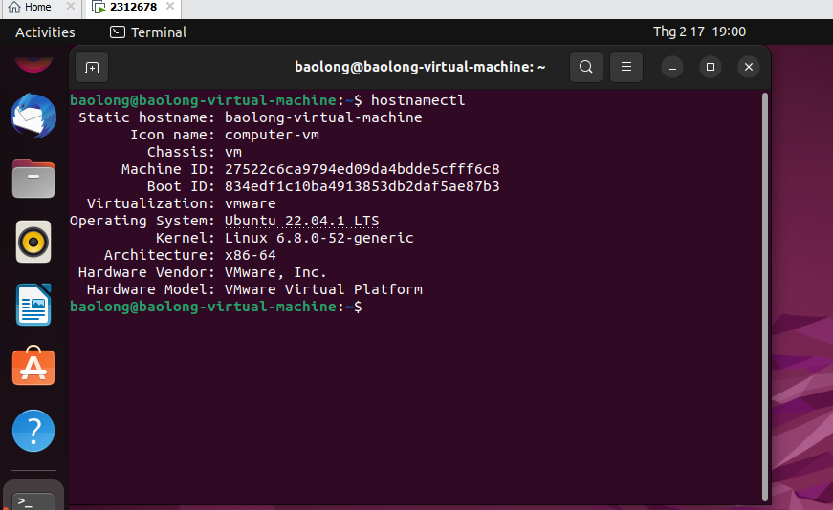

* + - Xem ngày, giờ hệ thống

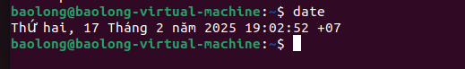

* + - Xem lịch

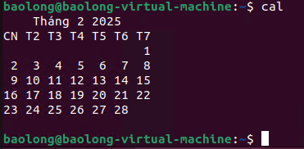

* + - Xem thư mục hiện tại

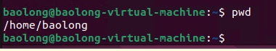

* + - Xem nội dung tập tin

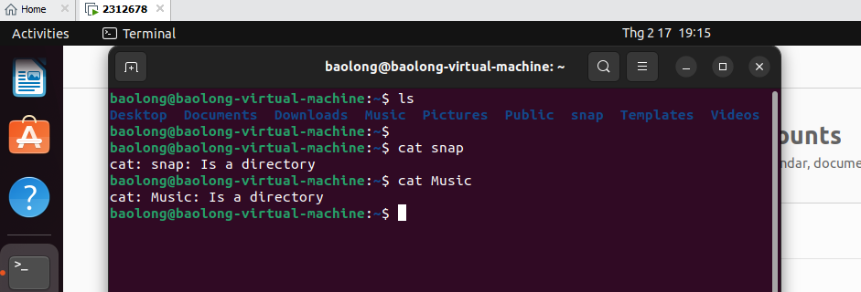

## Bài tập bổ sung:

* Tìm hiểu phần mềm tương đương với Microsoft Excel và Microsoft

PowerPoint.

* Cài đặt Ubuntu bản Server.(Tham khảo phần tài liệu).

***Tài liệu tham khảo***:

[https://www.7host.vn/huong-dan-cai-dat-ubuntu-server-20-04-lts/](http://www.7host.vn/huong-dan-cai-dat-ubuntu-server-20-04-lts/)